# 第1天【Git】

## 主要内容

1. Git简介
2. Git的安装及GitHub的使用
3. Git的使用及命令
4. Gitee的安装及使用

## 学习目标

|  |  |  |
| --- | --- | --- |
| 节数 | 知识点 | 要求 |
| 第一节（Git简介） | Git简介 | 掌握 |
| 第二节（Git的安装及GitHub的使用） | Git的安装及GitHub的使用 | 掌握 |
| 第三节（Git的使用及命令） | Git的使用及命令 | 掌握 |
| 第四节（Gitee的使用） | Gitee的使用 | 掌握 |

## 第一节Git简介

### 简介

Git是开源的分布式版本控制系统。主要用来存储文件、追踪目录以及查看修改历史，市面上有各式各样的版本控制工具，比较常用的SVN、Git等等

### Git的特点

1. 速度飞快
2. 完全分布式
3. 允许成千上万个并行开发的分支
4. 高效管理超大规模项目（速度和数据量）

### 1.3 Git、Svn的区别

       SVN是集中式版本控制系统，版本库是集中放在中央服务器的，而干活的时候，用的都是自己的电脑，所以首先要从中央服务器哪里得到最新的版本，然后干活， 干完后，需要把自己做完的活推送到中央服务器。集中式版本控制系统是必须联网才能工作，如果在局域网还可以，带宽够大，速度够快，如果在互联网下，如果网 速慢的话，就纳闷了。

      Git是分布式版本控制系统，那么它就没有中央服务器的，每个人的电脑就是一个完整的版本库，这样，工作的时候就不需要联网了，因为版本都是在自己的电脑上。既然每个人的电脑都有一个完整的版本库，那多个人如何协作呢？比如说自己在电脑上改了文件A，其他人也在电脑上改了文件A，这时，你们两之间只需把各 自的修改推送给对方，就可以互相看到对方的修改了。

### 1.4 Git官方地址

<https://git-scm.com/book/zh/v2/>

1. git下载地址：[https://git-scm.com/download/](https://git-scm.com/download/win) 进行默认安装即可

## 第二节 Git的使用

### 2.1 Git的常用命令

#### 2.1.1 Git的提交命令

1.Git add

假设在项目下有个index.html文件。在 git Bash，输入：git add index.html

2. Git commit(提交)

在git Bash里输入： git commit -m "这是新建的index.html"。其中"这是新建的index.html"只是说明或者说解释。

3. 把本地库的内容推送到远程库

git push -u origin master

注意：origin是远程库名，根据实际情况进行更改

注意：确保本地执行过git add和git commit.

4. 理解：add和commit；

Add:添加；相当于打了标记（实际上是存储在了暂存区stage里），告诉git，下次提交时把该文件进行提交。

Commit：提交。把打过标记的（即用add进行添加的文件），一次性进行提交。即可以一次性把暂存区里的文件全部进行提交，提交了master分支（主分支）。提交完成后，暂存区里就没有文件了。

5. 在刚建的项目文件夹新建一个文件或修改项目里的文件，执行上面三个步骤进行增加或修改仓库的文件练习

#### 2.1.2 Git的恢复（跳转）到某个版本的文件命令

1. 查看所有的版本的命令

git log

1. 要恢复到上一个版本

git reset --hard HEAD^

1. 恢复到指定版本

git reset --hard 版本序列号

1. 获取远程仓库最新版本到本地

git fetch origin master 相当于是从远程获取最新版本到本地，不会自动合并

git pull origin master 相当于是从远程获取最新版本并合并到本地

**2.1.3 Git分支控制的命令**

1. 创建分支

git branch dev

2. 切换分支

git checkout dev

3. 查看分支

git branch

4. 合并分支

git merge dev

1. 删除分支

git branch -d dev

## 第三节 Gitee的使用

### 3.1 Gitee的简介

gitee是开源中国（<https://www.oschina.net/>）开发的一款基于git的代码托管平台，能够用码云实现代码托管、项目管理、协作开发，目前是国内最大的代码系统，gitee和github的作用和性质是类似的，但是相比于github而言，gitee有两个显著的优势：一是速度更快，二是支持免费的私密项目。

**3.2 Gitee的使用**

**3.2.1 Gitee的官方地址**

1. 官方地址：<https://gitee.com/>

2. 使用手册：<http://git.mydoc.io/>

**3.2.2 Gitee初始使用**

1. 注册

2. 登录

3. 创建本地与远程的连接（用ssh）（搭桥）

1. 获取SSHKey

在git bash 输入：ssh-keygen -t rsa -C ["youremail@youremail.com"](mailto:%22youremail@youremail.com%22)

 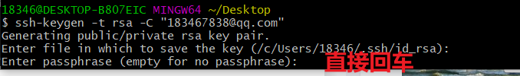

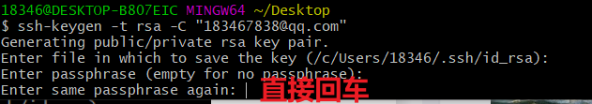

1. 查看你的 public key

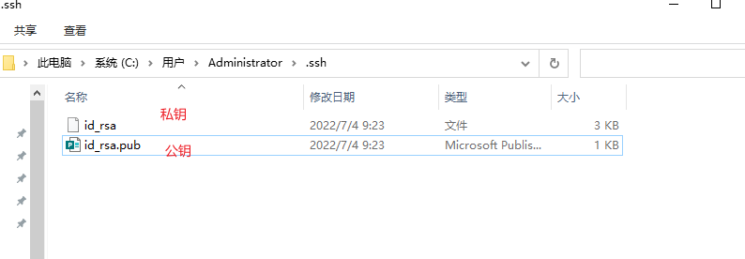

1. 打开公钥，把内容添加到Gitee

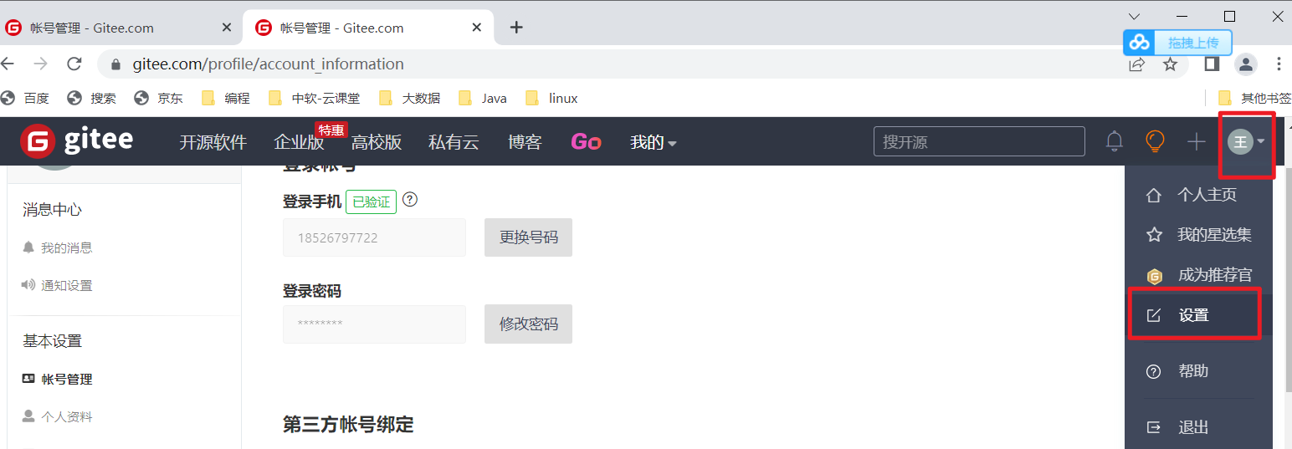

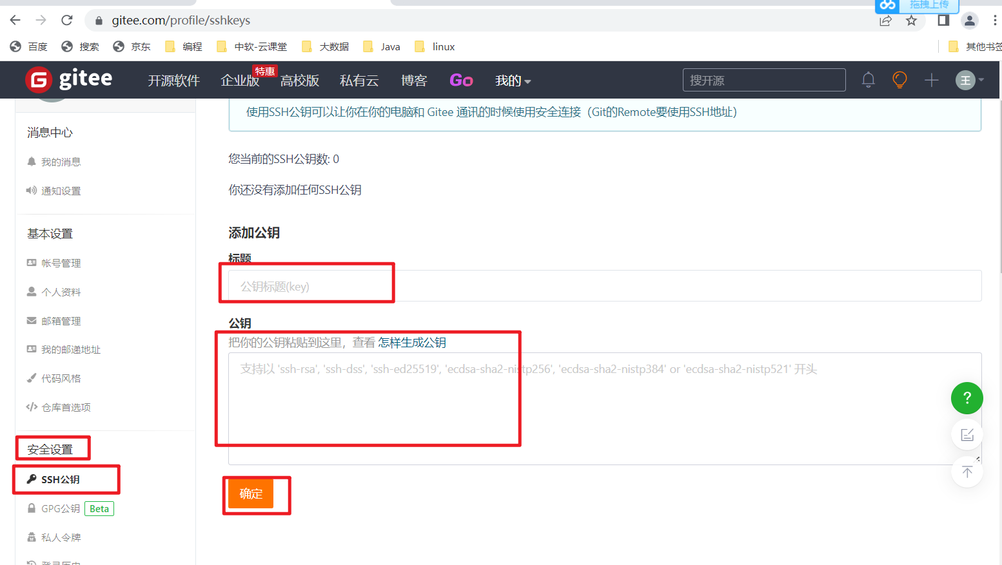

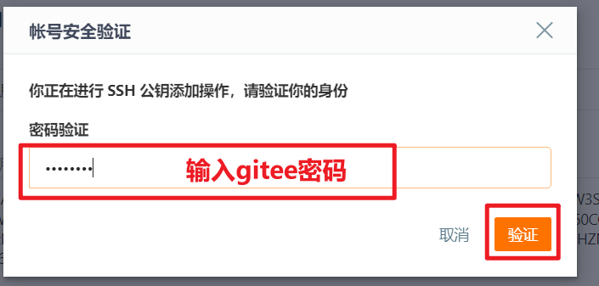

1. 添加后，在git bash中输入：ssh -T [git@gitee.com](mailto:git@gitee.com)

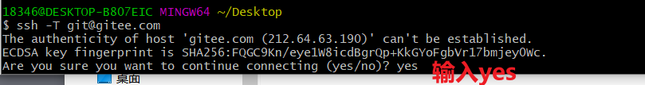

第一次绑定的时候输入上边的代码之后会提示是否continue,输入yes后程序会自动连接，如果要求登录，直接输入登录信息即可。

再次执行上面的命令，检查是否成功连接，如果返回如下信息，则表示添加成功



1. git设置全局的姓名和邮箱

git config --global user.name "yourname"

git config --global user.email "youremail@youremail.com"

**3.2.3 Gitee远程仓库使用**

1. 创建远程仓库

登入Gitee后，点击头像旁边的"+"加号-->新建项目

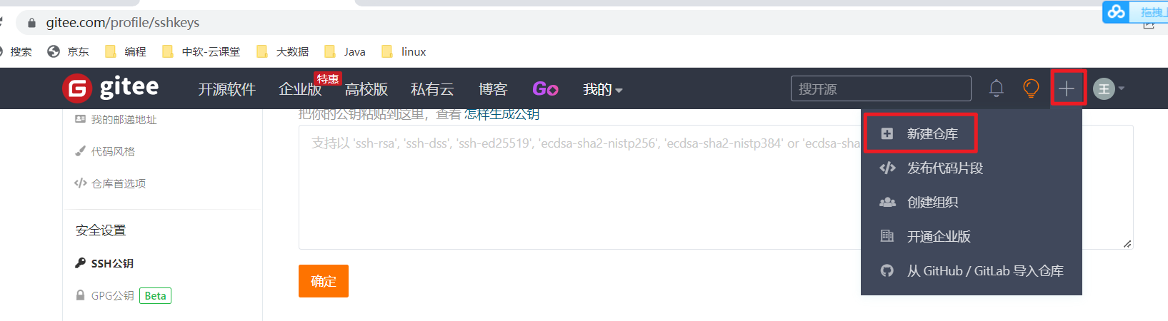

1. 填写项目基本信息后直接点击创建，这样一个远程仓库就已经创建完成了

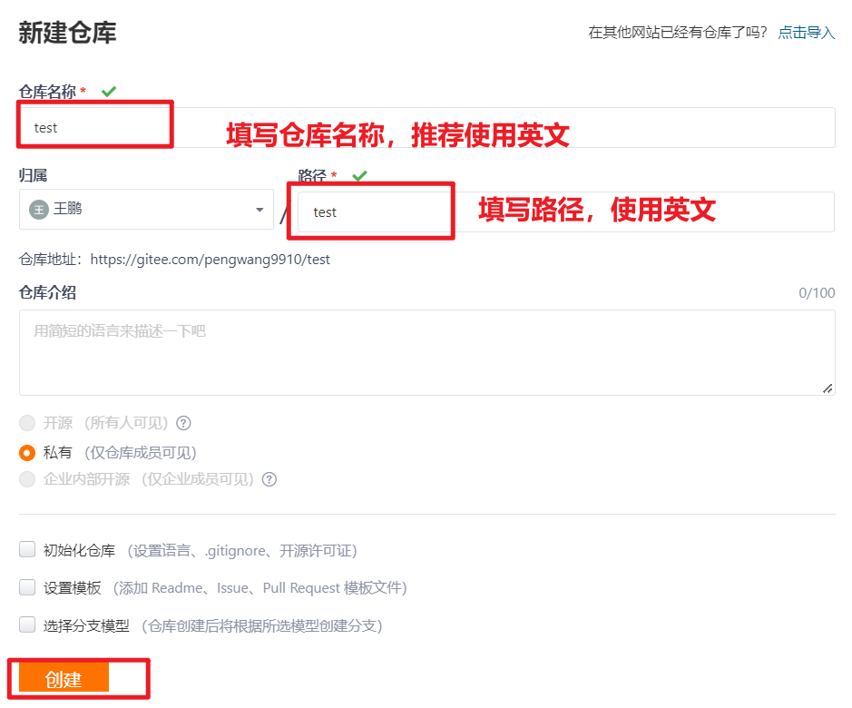

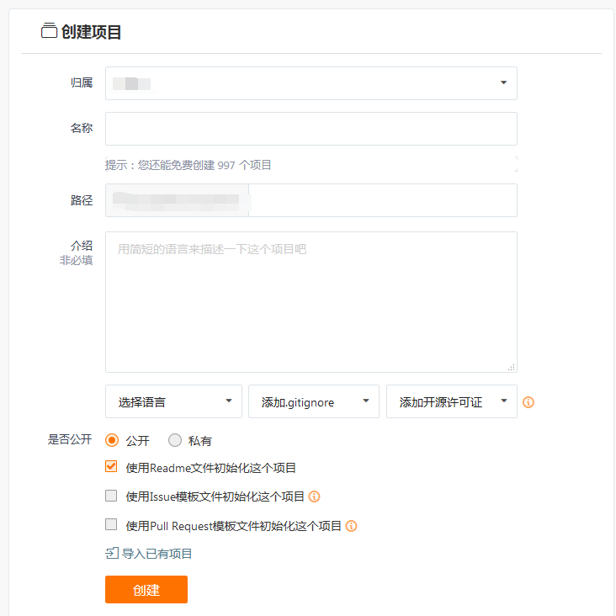

3. 然后就是将你的远程仓库克隆到本地，或者你可以在本地初始化一个项目后再进行云端绑定。（远程仓库项目克隆到本地仓库）

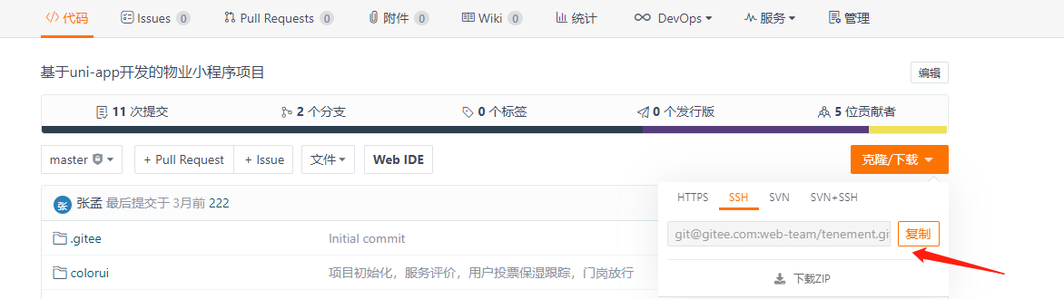

在电脑磁盘中操作

在git bash输入：git clone <https://gitee.com/yourname/repository>

#yourname 您在码云或github注册的用户名

#repository 您创建的远程仓库名称

过程会弹出输入git账号和密码弹出框

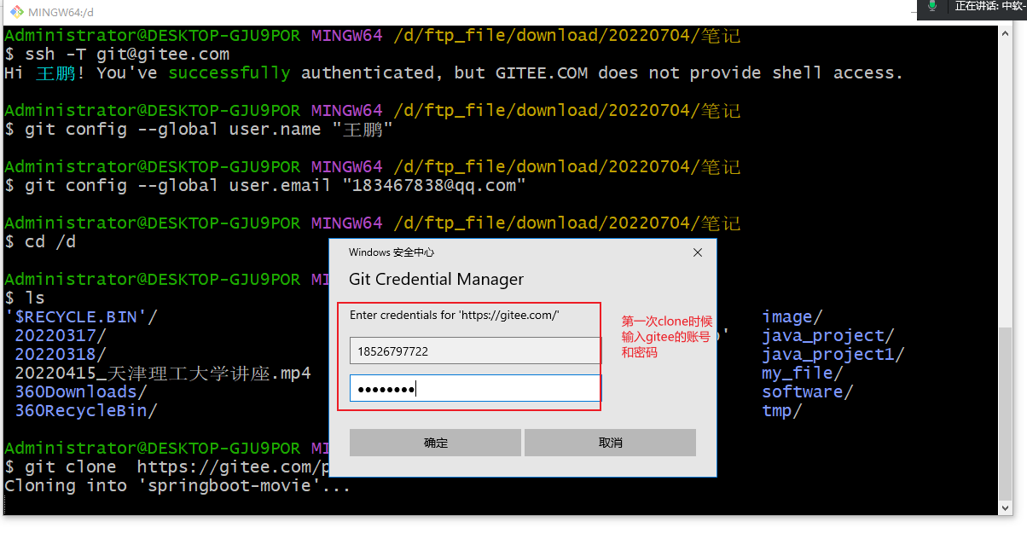

1. 第一次操作，把项目所有的文件拷贝到本地仓库目录中，只要团队中一人操作即可（比如：组长操作，其他不操作）。
2. 切换到仓库目录



1. 拉取并合并最新代码 git pull

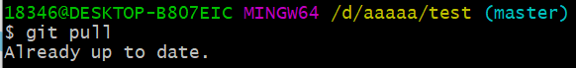

1. git pull拉取并合并代码以后如果发现代码有冲突，优先解决冲突，解决冲突的原则是：保留别人的代码，修改自己的代码。

这里具体问题具体分析

1. 查看本地文件状态 git status，红色文件是改动的文件需提交的

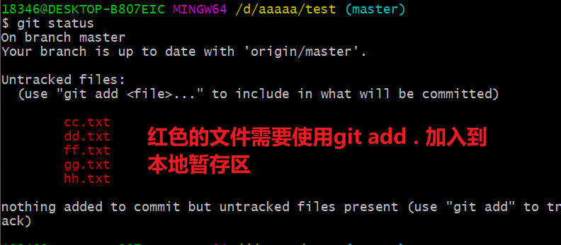

1. 添加要提交的本地修改的文件到本地暂存区 git add .



1. 确认是否全部加入本地暂存区中 git status

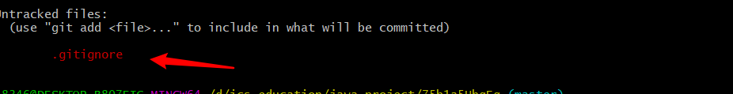

git add .gitignore



再次git status 发现已经加入缓冲区

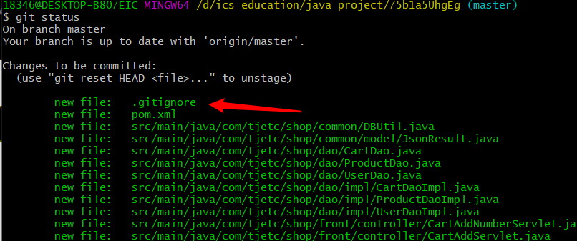

1. 提交代码到文件控制本地仓库 git commit -m "初始化项目"

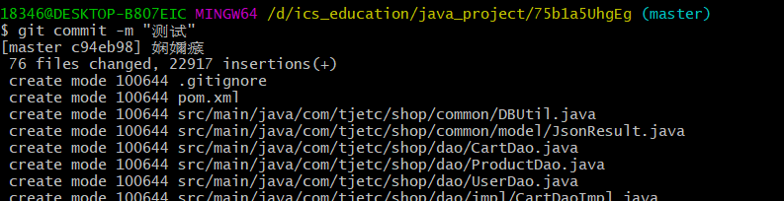

1. 本地仓库代码推送远程仓库 git push 或者 git push origin master

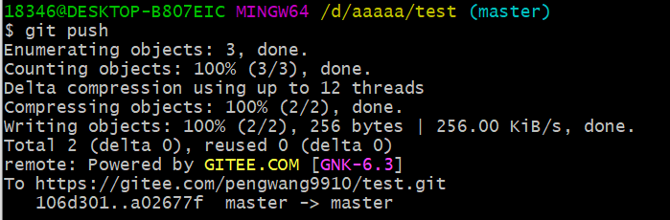

1. 刷新页面发现代码已经上传成功

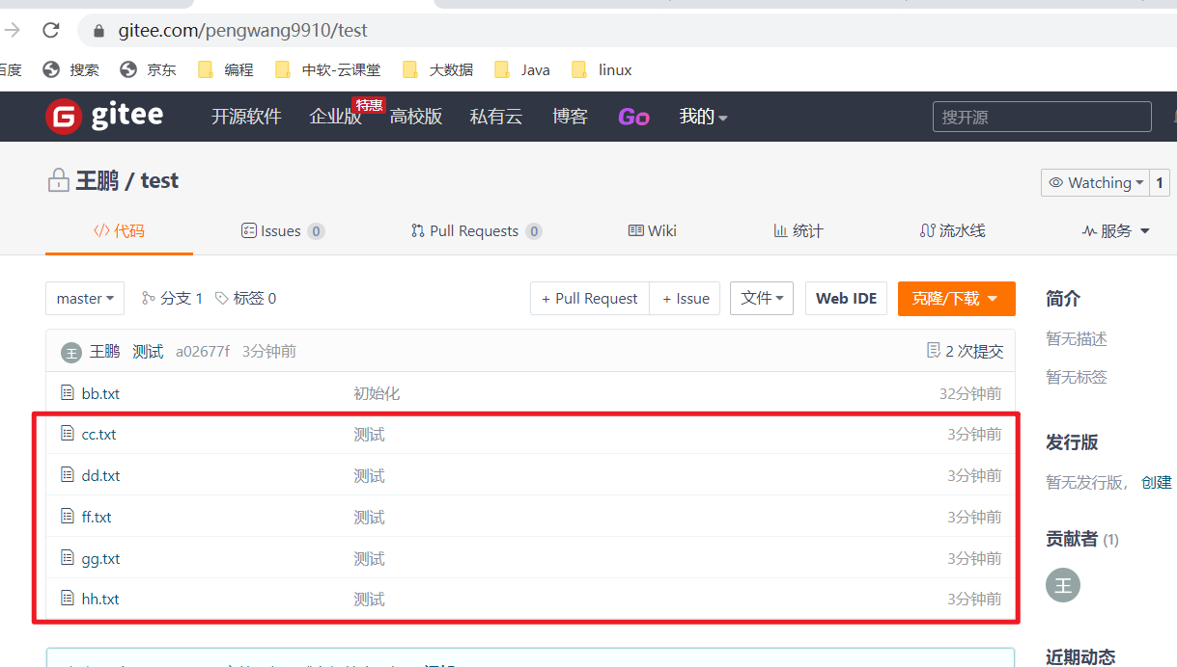

1. 非第一次上传项目，从步骤3 到步骤13 执行
2. 其他git命令

1）删除本地暂存区文件 git rm --cached 文件名称 ,相当于git add 逆过程

2）git log查看提交记录

3）选择某次提交的commit ID，ctrl+c复制提交ID

4）使用git reset --hard 还原到某一次提交 git reset --hard commit ID

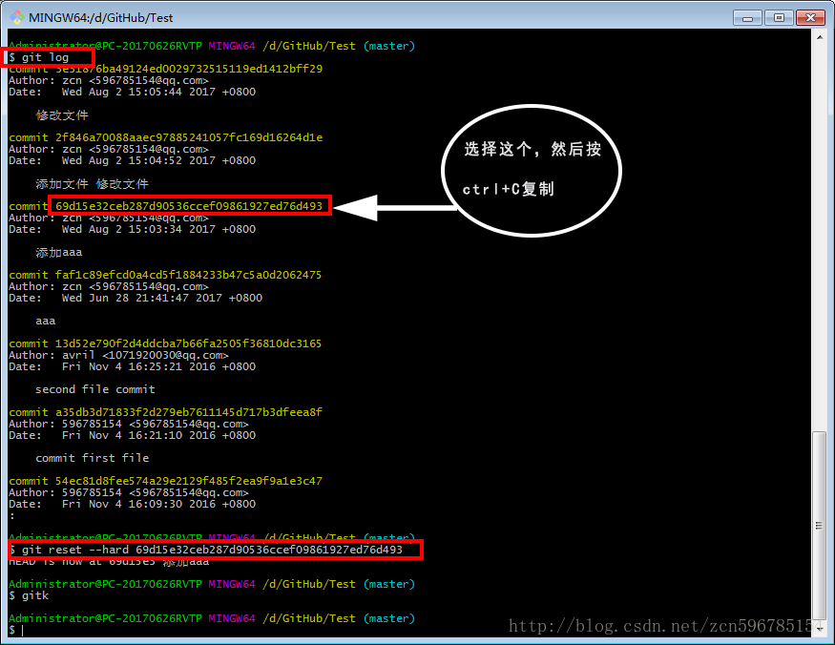

5. gitee删除远程仓库

1）点击管理，然后点击仓库设置，再点击删除仓库

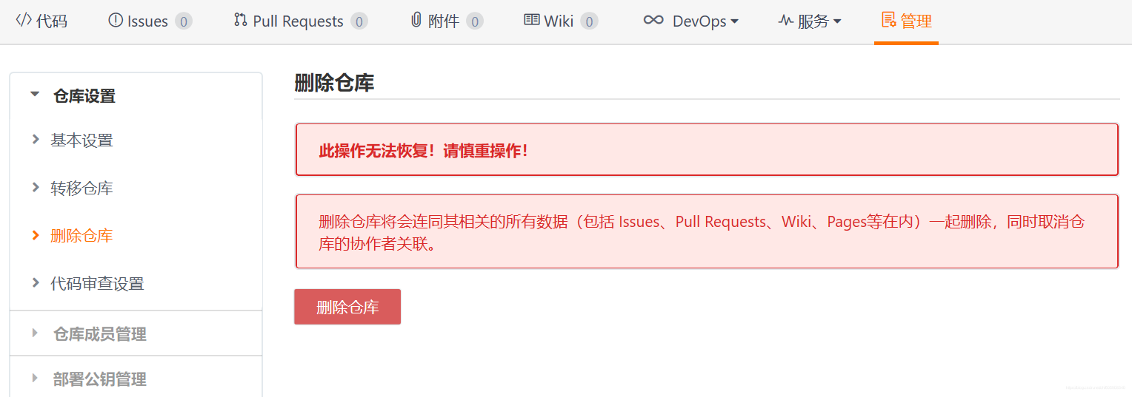

2）点击删除仓库，点击确认删除

